# Projeto: DevFast

A equipe desenvolveu um sistema para a empresa Free Soul Food em duas plataformas, *web* e *mobile*. O sistema é uma rede de compartilhamento de motoboys, onde os restaurantes cadastrados solicitam uma entrega e o motoboy mais próximo recebe uma notificação para aceitar ou recusar a entrega, se durante o percurso o motoboy receber outra solicitação e esta for aceita, o sistema recalcula a rota para conseguir adicionar os pontos da nova entrega.

A plataforma *web* foi desenvolvida especialmente para os restaurantes cadastrados, onde os mesmos podem cadastrar entregas que precisam serem realizadas e acompanhar o percurso do motoboy até o destino.

O desenvolvimento do Mobile foi realizado apenas para os motoboys, contando com um sistema de recebimento de entregas há serem realizadas, um mapa que se atualiza conforme as entregas são aceitas e uma tela de perfil com as informações do motoboy.

# Empresa: Free Soul Food

* Fundada em Março de 2016.
* A Free Soul Food é um *delivery* de alimentação natural.
* Localizada na zona norte de São Paulo.
* Atende exclusivamente o público desta região.

# Escopo

A Free Soul Food é um *delivery* de alimentação natural. Localizada na zona norte de São Paulo e atualmente atendem exclusivamente o público desta região.

A empresa possui constantes problemas com motoboys. Tentaram contratar serviços de empresas que prestam serviços de *delivery*, mas as empresas especializadas em entregas não atendem a região.

Junto com um grupo de empresários do segmento alimentício da zona norte, tiveram conhecimento que este é um problema comum a outros estabelecimentos.

Para solucionar este problema de forma coletiva, será desenvolvido uma plataforma que compartilhe entregas de motoboys. Esta plataforma permitirá que todos os restaurantes cadastrados compartilhem os seus motoboys, permitindo uma redução de custos e diminuição de tempo ocioso.

# Funcionalidades

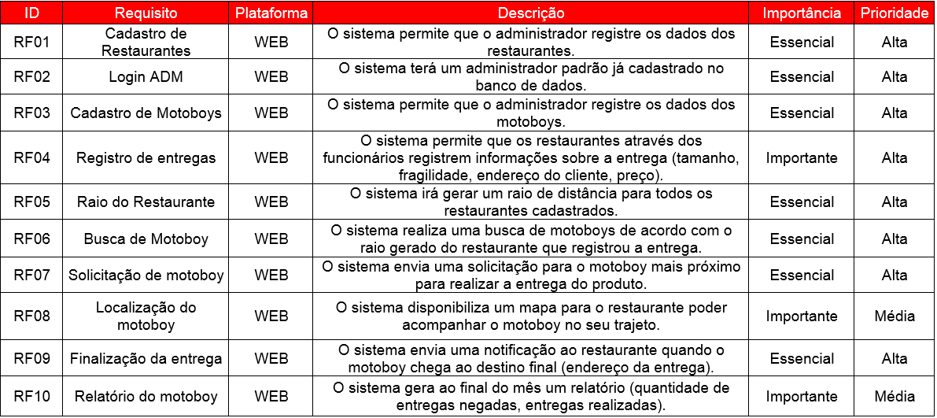

# 

# Fontes

# 'Lato', 'Helvetica Neue', Arial, Helvetica, sans-serif;

# Cor

Primaria: #d11f22

Secundaria: #b91114